市直医保电子凭证就医指引说明

业务场景
市直参保人就医结算需要读卡，如果不需要读卡可以选择入选两种方式就行就医结算，具体如下：
- 读卡就医申请就医
2、医保电子凭证就医
3、信用无感、移动支付就医

API接口操作模式
首先需要获取参保人的身份， 就诊获取人员信息，业务登记，出院结算等，涉及参数如下：

读卡就医申请就医结算
参数  代码 | 参数名称 | 参数类型 | 参数长度 | 代码标识 | 是否必填 | 说明
bka895 | 输入参数类型 | 字符 | 70 |  | Y | bka100社保卡卡号；aac001个人编号；aac002社会保障号码
bkp969 | 读卡返回的卡基本信息 | 字符 | 1024
bkp979 | 持卡就诊登记许可号 | 字符 | 1024

医保电子凭证就医结算
参数  代码 | 参数名称 | 参数类型 | 参数长度 | 代码标识 | 是否必填 | 说明
bka895 | 输入参数类型 | 字符 | 70 |  | Y | qrcode 电子社保卡二维码
bkp969 | 读卡返回的社保卡基本信息 | 字符 | 1024
bkp979 | 持卡就诊登记许可号 | 字符 | 1024

信用无感、移动支付就医结算
参数  代码 | 参数名称 | 参数类型 | 参数长度 | 代码标识 | 是否必填 | 说明
bka895 | 输入参数类型 | 字符 | 70 |  | Y | bka100社保卡卡号；aac001个人编号；aac002社会保障号码；
bkp969 | 读卡返回的社保卡基本信息 | 字符 | 1024 |  |  | 获取人员信息，挂号，费用上传及结算传固定值：GZSWGZF
bkp979 | 持卡就诊登记许可号 | 字符 | 1024 |  |  | 获取人员信息，挂号，费用上传及结算传固定值：GZSWGZF
bkp980 | 是否无感支付标识 | 字符 | 3 |  |  | 0否 ；1是
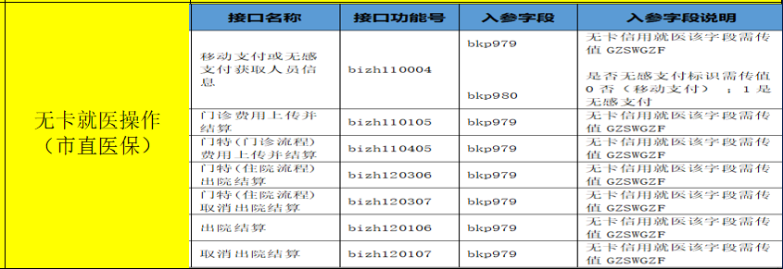

电子凭证就医结算API接口用例
正式环境：http://10.194.199.34:20001/hygeia_esb/api/call.action
测试环境：http://10.194.199.100:20001/hygeia_esb/api/call.action

1、bizh110001 就诊获取人员信息（线下普通就诊）--电子凭证或者电子社保卡二维码

<program>
<function_id>bizh110001</function_id>
<session_id>e2e9b95f-a876-4c90-aef2-4302158cd28d</session_id>
<aab301/>
<bka895>qrcode</bka895> //固定传值qrcode 二维码类型
<bka896>4243880296294814515200440000</bka896> //传电子凭证获取的码串值
<akb020>004001</akb020>
<aae030>20220406</aae030>
<bka006>610</bka006>
<bkp969></bkp969>
<bkp979></bkp979>
</program>

2、bizh110001 就诊获取人员信息（信用无感、移动支付就医），无需读卡
<program>
<function_id>bizh110001</function_id>
<session_id>e2e9b95f-a876-4c90-aef2-4302158cd28d</session_id>
<aab301/>
<bka895>？</bka895> //？可传：bka100社保卡卡号；aac001个人编号；aac002社会保障号码；qrcode 电子社保卡二维码；bac028 医疗证号
<bka896>？</bka896> 按上述类型对应值传参
<akb020>004001</akb020>
<aae030>20220406</aae030>
<bka006>610</bka006>
<bkp969>GZSWGZF</bkp969> //固定传值：GZSWGZF
<bkp979>GZSWGZF</bkp979> //固定传值：GZSWGZF
<bkp980>1</bkp980> //固定传值：1或0
</program>

3、bizh110001 就诊获取人员信息（线下普通就诊）--读卡器社保读卡

<program>
<function_id>bizh110001</function_id>
<session_id>e2e9b95f-a876-4c90-aef2-4302158cd28d</session_id>
<aab301/>
<bka895>aac002</bka895> //aac002身份证类型
<bka896>440107194003040316</bka896> //证件号
<akb020>004001</akb020>
<aae030>20220406</aae030>
<bka006>610</bka006> <bkp969>440100|440107194003040316|105714480|440100D156000005003257AB93757D71|崔志荣|</bkp969> //传读卡返回卡内信息，例如证件号姓名

<bkp979>+ePjU8vs9JidH3u8sxNzE2NTE3NzkxNzM0MTcwOUNEMkY0MTgwNzJEMzIyREMwMTVBNkM1M0I=</bkp979> //传读卡返回的码串值
</program>

